ЧЕЛЯБИНСКАЯ ОБЛАСТЬ

АДМИНИСТРАЦИЯ
ЗЛАТОУСТОВСКОГО ГОРОДСКОГО ОКРУГА
РАСПОРЯЖЕНИЕ

29.05.2024 г. | № | 1336-р/АДМ
г.Златоуст
Об утверждении проекта о внесении изменений в проект планировки
и межевания территории

В соответствии с Градостроительным кодексом Российской Федерации, Федеральным законом от 06 октября 2003 г. № 131-ФЗ «Об общих принципах организации местного самоуправления в Российской Федерации», на основании протокола № 15 Комиссии по территориальному планированию
от 17 мая 2024 г.:
1. Утвердить проект «Внесение изменений в проект
планировки и межевания территории улиц в г. Златоусте
Челябинской области: автодорога пр. Мира - пос. Балашиха, автодорога
в 3-й мкр. пр. им. Ю.А. Гагарина, ул. им. П.П. Аносова, ул. им. П.А. Румянцева, автодорога пр. им. Ю.А. Гагарина - ул. Северная, пр. им. Ю.А. Гагарина, подъем от ул. им. Карла Маркса в I-II кварталы Северо-Запада,
ул. 1-я Гурьевская, ул. им. И.М. Мельнова, ул. Строителей, ул. Советская,
ул. 2-я Нижне-Заводская, в части улиц: подъемот ул. им. Карла Маркса
в I-II кварталы Северо-Запада, ул. 1-я Гурьевская, ул. им. И.М. Мельнова,
ул. Строителей, ул. Советская, ул. 2-я Нижне-Заводская в составе:
- Проект планировки территории линейного объекта. Основная часть. Раздел 1 «Проект планировки территории. Графическая часть» (приложение 1);
- Проект планировки территории линейного объекта. Основная часть. Раздел 2 «Положение о размещении линейных объектов» (приложение 2);
- Проект планировки территории линейного объекта. Материалы
по обоснованию. Раздел 3 «Материалы по обоснованию проекта планировки территории. Графическая часть» (приложение 3);
- Проект планировки территории линейного объекта. Материалы
по обоснованию. Раздел 4 «Материалы по обоснованию проекта планировки территории. Пояснительная записка» (приложение 4);
- Проект межевания территории линейного объекта. Раздел 1 «Проект межевания территории. Графическая часть» (приложение 5);
- Основная (утверждаемая) часть проекта межевания территории. Текстовая часть Раздел 2 (приложение 6);
- Проект межевания территории линейного объекта. Раздел 3 «Материалы по обоснованию проекта межевания территории. Графическая часть (приложение 7).
2. Считать утвержденный проект планировки и межевания территории основанием для дальнейшего архитектурно-строительного проектирования отдельных объектов капитального строительства, инженерной инфраструктуры (инженерные сети, и тому подобное) и других объектов, размещаемых
на данной территории.
3. Пресс-службе Администрации Златоустовского городского округа (Валова И.А.) опубликовать настоящее распоряжение в официальных средствах массовой информации и разместить на официальном сайте Златоустовского городского округа в сети «Интернет» в течение семи дней.
4. Контроль за выполнением настоящего распоряжения оставляю
за собой.

Рассылка: УАиГ, ОМС «КУИ ЗГО», ПУ, Росреестр, прокуратура, пресс-служба

Заместитель Главы  Златоустовского городского округа по строительству | 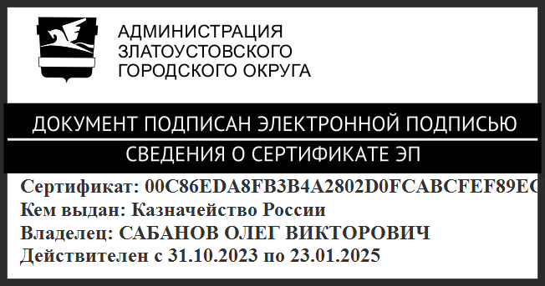 | О.В. Сабанов

